富山精密电镀（中山）有限公司自行监测方案
(FSJM202011)

2020年11月18日

1、企业基本情况
企业名称：富山精密电镀（中山）有限公司
法人代表：陈楚娟
所属行业：金属表面处理及热处理加工
生产周期：常年生产
地址：广东省中山市三角镇高平化工区
联系人：唐建华
联系电话：18938707735
电子邮箱：xz009@sanmeidd.com
产品规模、生产工艺及产排污情况
产品规模：五金及塑料电镀制品500吨/年。
主要生产设备：
1.电镀生产线1工艺1条，位于一楼车间，对应的排放口为DA017（FQ-00454）、DA015（FQ-11250）、DA0016（FQ-14373）、DA027(FQ-14376)，产生铬酸雾废气，酸雾废气，含氰废气，燃烧废气；
2.电镀生产线2工艺1条，位于一楼车间，对应的排放口为DA020（FQ-00457）、DA018（FQ-14372）、DA0019（FQ-11249）、DA024（FQ-14375）、DA027(FQ-14376)，产生粉尘废气、酸雾废气、铬酸雾废气、燃烧废气；
3.电镀生产线3工艺1条，位于一楼车间，对应的排放口为DA021（FQ-00455）、DA023（FQ-11251）、DA022（FQ-22158）、DA024（FQ-14375）、DA027(FQ-14376)，产生酸雾废气、铬酸雾废气、燃烧废气；粉尘废气
4.电镀生产线4工艺1条，位于一楼车间，对应的排放口为、DA023（FQ-11251）、DA025（FQ-14374）、DA027(FQ-14376)，产生铬酸雾废气，酸雾废气、燃烧废气；
5.电镀生产线5工艺1条，位于二楼车间，对应的排放口为、DA026（FQ-22157）、DA027(FQ-14376)、DA0019（FQ-11249），产生酸雾废气、燃烧废气，铬酸雾废气；
6.DA023（FQ-11251）为电镀生产线3和电镀生产线4的共用排放口。
7.DA0019（FQ-11249）为电镀生产线2和电镀生产线5的共用排放口。
8.DA024（FQ-14375）为电镀生产线2和电镀生产线3的共用排放口。
9.DA027(FQ-14376)为电镀生产线1、2、3、4、5的共用排放口
生产工艺：
电镀生产线1的生产流程图如下：

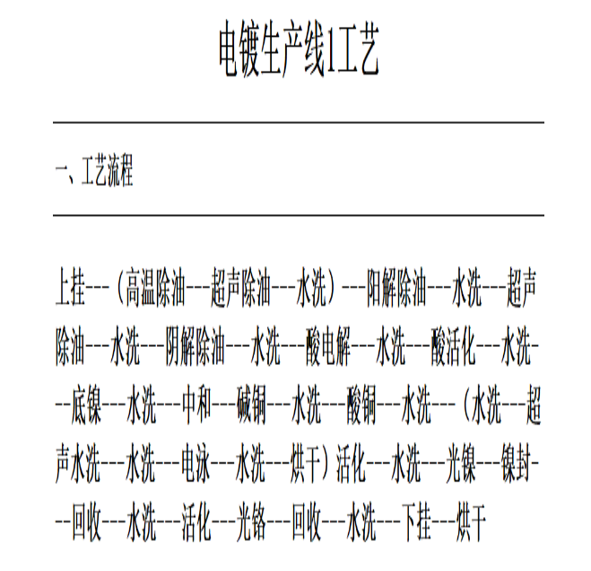
电镀生产线2的生产流程图如下：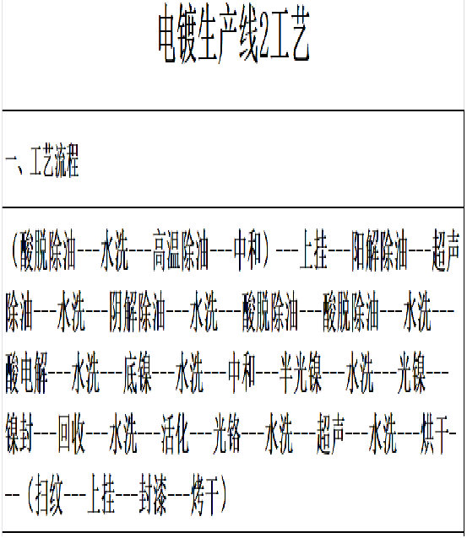
电镀生产线3的生产流程图如下：
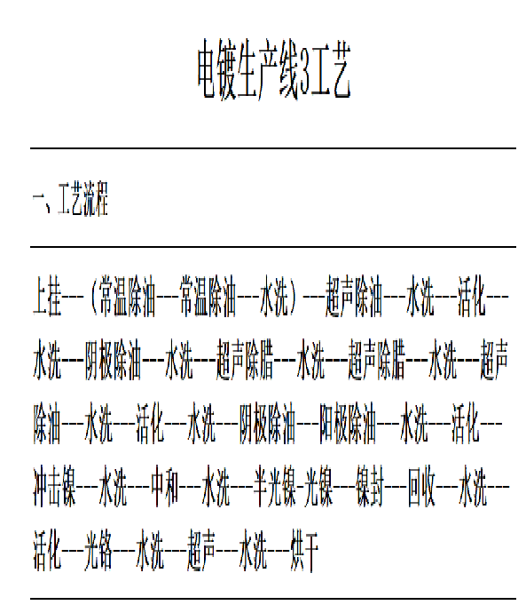
电镀生产线4的生产流程图如下：

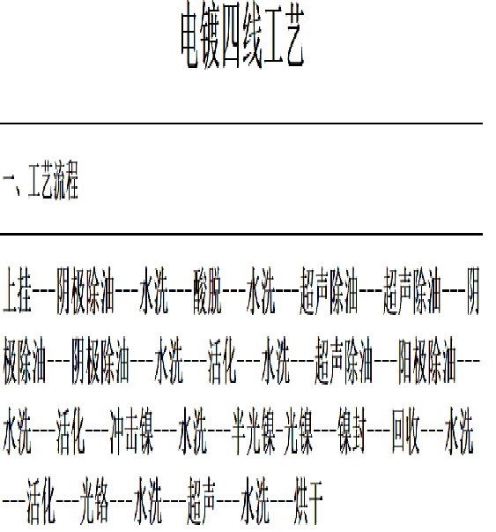
电镀生产线5的生产流程图如下：
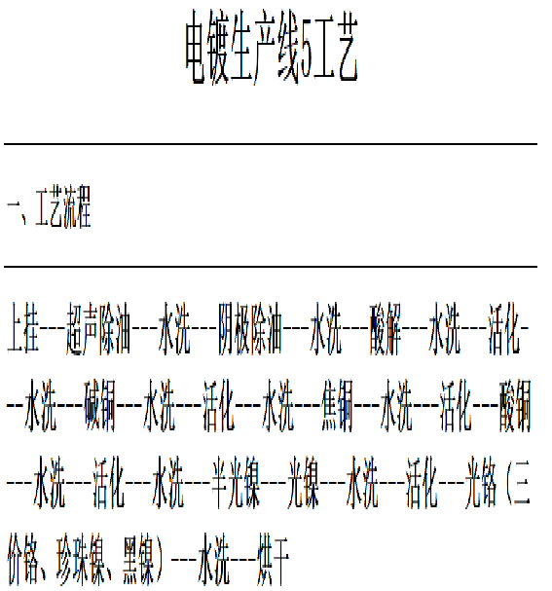

产排污情况
13个废气排放口（DA015(FQ-11250)、DA016(FQ-14373) 、DA017(FQ-00454) 、DA018(FQ-14372) 、DA019(FQ-11249)、DA020(FQ-00457)、DA021(FQ-00455)、DA022(FQ-22158)、DA023(FQ-11251)、DA024(FQ-14375)、DA025(FQ-14374)、DA026(FQ-22157)、DA027(FQ-14376)）。3个铬酸雾废气排放口（DA017(FQ-00454)、（DA019(FQ-11249)、（DA023(FQ-11251)）；
6个酸雾废气排放口（DA015(FQ-11250)、（DA018(FQ-14372)、（DA021(FQ-00455)、（DA022(FQ-22158)、（DA025(FQ-14374)、（DA026(FQ-22157)）；1个含氰废气排放口（DA016(FQ-14373)）；1个燃气废气排放口（DA027(FQ-14376)）；2个粉尘废气排放口（DA020(FQ-00457)、（DA024(FQ-14375)）； 1个含氰废水排放口（DW001）；1个含铜废水排放口（DW002）；1个含铬废水排放口（DW003）；1个含镍废水排放口（DW004）；1个混合废水排放口（DW005）；1个生活废水排放口（DW006）；1个酸碱废水排放口（DW007），1个雨水排放口（DW008）。
废水处理及排放情况：①生产废水②生活污水③雨水
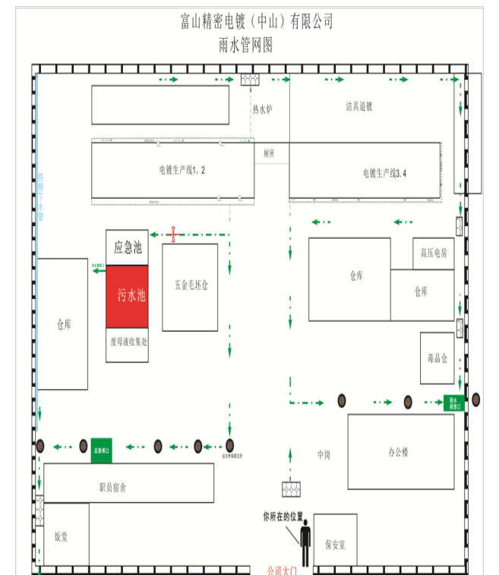
（1）生产废水
本公司生产用水量约为280吨/日，其中生产废水主要为电镀废水，电镀废水分别为含氰废水、含铜废水、含铬废水、含镍废水、混合废水、生活废水、酸碱废水，七类废水分别按废水种类不同，由不同的废水管网引至园区内高平污水处理有限公司进行处理，处理达标后排入洪奇沥水道。
（2）生活污水
本公司生活污水用水量约为33吨/日，其污水产生排放量约30吨/日，生活污水排入中山市三角镇污水处理厂进行净化处理，处理达到广东省地方标准《水污染物排放限值》（DB44/26-2001）第二时段一级标准和《城镇污水处理厂污染物排放标准》（GB18918-2002及其修改单）一级B标准（两者取其严者）后排入洪奇沥水道。
（3）雨水
本公司雨水通过专门的管道收集排入市政管道。

废气处理及排放情况：
- 铬酸雾废气
电镀生产铬酸雾废气，产生的主要污染物为：铬酸雾，通过喷淋塔处理达标后经排气筒高空排放。
抽风集气罩
风机
网格式净化回收
集液箱
铬酸回收

喷淋塔
碱性焦亚硫酸钠
排放

铬酸雾废气流程图
- 酸雾废气
酸雾废气产生的主要污染物为：硫酸雾，通过收集风管处理达标后经排气筒高空排放。
收集风管
湿式洗涤塔
气水分离器
风门
酸雾废气
循环水槽
排风机
烟囱
酸碱性储罐
排放水
排放
泵
酸雾废气流程图
- 含氰废气
产生主要污染物为：氰化物，通过收集风管处理达标后经收集后引至排气筒高空排放。
收集风管
湿式洗涤塔
气水分离器
风门
含氰废气
循环水槽
排风机
烟囱
氰化物储罐
排放水
排放
泵
含氰废气治理流程图

- 燃气锅炉废气
产生主要污染为二氧化硫、氮氧化物、烟尘、林格曼黑度等，通过处理达标后经排气筒高空排放。
- 粉尘废气
产生主要污染为粉尘等，通过湿式除尘工艺处理后经排气筒高空排放。
- 监测内容
2.1 监测点位布设
全公司污染源监测点位、监测因子及监测频次见表1。
全公司平面布置图
大门
◎17#
◎24#
N
废气检测点
1#
2#
3#
噪声检测点
◎18#
◎19#
◎26#
◎27#
◎21#
◎15#
◎21#
◎16#
◎23#
◎22#
◎25#
监测点位分布图
表1 全厂污染源点位布设
污染源类型 | 序号 | 排污口编号 | 排污口类型 | 排污口位置  (经纬度) | 检测位置分布 | 监测因子 | 样品个数 | 监测方式 | 监测频次 | 备注
废气 | 15# | FQ-11250  (DA015) | 酸雾废气排放口 | 113°28′8.11″  22°42′19.48″ | 烟囱高度：20米  监测孔距地面：18米 | 氯化氢、硫酸雾 | 非连续采样 每次采集3个样 | ② | 每半年1次
废气 | 16# | FQ-14373  (DA016) | 含氰废气排放口 | 113°28′8.00″  22°42′19.30″ | 烟囱高度：20米  监测孔距地面：18米 | 氰化物 | 非连续采样 每次采集3个样 | ② | 每半年1次
废气 | 17# | FQ-00454  (DA017) | 铬酸雾废气排放口 | 13°28′7.54″  22°42′19.76″ | 烟囱高度：20米  监测孔距地面：18米 | 铬酸雾 | 非连续采样 每次采集3个样 | ② | 每半年1次
废气 | 18# | FQ-14372  (DA018) | 酸雾废气排放口 | 113°28′8.00″  22°42′19.44″ | 烟囱高度：20米  监测孔距地面：18米 | 氯化氢、硫酸雾 | 非连续采样 每次采集3个样 | ② | 每半年1次
废气 | 19# | FQ-11249  (DA019) | 铬酸雾废气排放口 | 113°28′8.18″  22°42′19.37″ | 烟囱高度：20米  监测孔距地面：18米 | 铬酸雾 | 非连续采样 每次采集3个样 | ② | 每半年1次
废气 | 20# | FQ-00457  (DA020) | 粉尘废气排放口 | 113°28′8.15″  22°42′19.22″ | 烟囱高度：20米  监测孔距地面：18米 | 颗粒物 | 非连续采样 每次采集3个样 | ② | 每半年1次
废气 | 21# | FQ-00455  (DA021) | 酸雾废气排放口 | 113°28′8.08″  22°42′19.73″ | 烟囱高度：20米  监测孔距地面：18米 | 硫酸雾 | 非连续采样 每次采集3个样 | ② | 每半年1次
废气 | 22# | FQ-22158  (DA022) | 酸雾废气排放口 | 113°28′7.97″  22°42′19.58″ | 烟囱高度：20米  监测孔距地面：14米 | 硫酸雾 | 非连续采样 每次采集3个样 | ② | 每半年1次
废气 | 23# | FQ-11251  (DA023) | 铬酸雾废气排放口 | 113°28′8.04″  22°42′19.37″ | 烟囱高度：20米  监测孔距地面：18米 | 铬酸雾 | 非连续采样 每次采集3个样 | ② | 每半年1次
废气 | 24# | FQ-14375  (DA024) | 粉尘废气排放口 | 113°28′7.90″  22°42′19.44″ | 烟囱高度：20米  监测孔距地面：18米 | 颗粒物 | 非连续采样 每次采集3个样 | ② | 每半年1次
废气 | 25# | FQ-14374  (DA025) | 酸雾废气排放口 | 113°28′8.04″  22°42′19.73″ | 烟囱高度：20米  监测孔距地面：14米 | 氯化氢、硫酸雾 | 非连续采样 每次采集3个样 | ② | 每半年1次
废气 | 26# | FQ-22157  (DA026) | 酸雾废气排放口 | 113°28′7.21″  22°42′20.05″ | 烟囱高度：20米  监测孔距地面：14米 | 氯化氢、硫酸雾 | 非连续采样 每次采集3个样 | ② | 每半年1次
废气 | 27# | FQ-14376  (DA027) | 燃气废气排放口 | 113°28′7.57″  22°42′20.05″ | 烟囱高度：15米  监测孔距地面：2米 | 二氧化硫、烟尘、林格曼黑度 | 颗粒物、二氧化硫 非连续采样每次采集3个样 | ② | 每年1次
 |  |  |  |  |  | 氮氧化物 | 非连续采样每次采集3个样 | ② | 每月1次
无组织废气 | / | 上风向 | 厂界 | / | / | 颗粒物、氰化氢、臭气浓度、氮氧化物、硫酸雾、铬酸雾、氯化氢 | / | ② | 每年1次
无组织废气 | / | 下风向
无组织废气 | / | 下风向
无组织废气 | / | 下风向
噪声 | 2# | 厂界东面边界外1米 | 厂界 | / | / | 等效连续A声级 | / | ② | 每季度昼夜一次
噪声 | 1# | 厂界南面边界外1米 | 厂界 | /
噪声 | 3# | 厂界北面边界外1米 | 厂界 | /
注：（1）监测方式是指①“自动监测”、②“手工监测”、③“手工监测与自动监测相结合
2.2 监测时间及工况记录
记录每次开展自行监测的时间，以及开展自行监测时的生产工况。
2.3 监测分析方法、依据和仪器
废水、废气以及噪声将委托有资质的检测机构代为开展检测，监测分析方法、依据及仪器见表2。

表2 监测分析方法、依据和仪器
监测因子 |  | 监测分析方法 | 方法来源依据 | 检出限 | 监测仪器名称 | 采样方法 | 保存方法
废气 | 二氧化硫 | 《固定污染源废气 二氧化硫的测定 定电位电解法》 HJ 57-2017 | 排放标准/  排污许可证 | 3mg/m³ | 烟气分析仪 | GBT16157-1996/ HJ/T 397-2007 | /
废气 | 氮氧化物 | 固定污染源排气中氮氧化物的测定 盐酸萘乙二胺分光光度法（HJ/T 43-1999）、《固定污染源废气 氮氧化物的测定 定电位电解法》 HJ 693-2014 | 排放标准/  排污许可证 | 0.7mg/m³ | 可见分光光度计、烟气分析仪 | GBT16157-1996/ HJ/T 397-2007 | 4℃以下，24h
废气 | 烟尘 | 固定污染源排气中颗粒物测定与气态污染物采样方法 GB/T 16157-1996 | 排放标准/  排污许可证 | 20mg/m³ | 电子天平 | GBT16157-1996/ HJ/T 397-2007 | 常温保存
废气 | 烟气黑度 | 测烟望远镜法（B） 《空气和废气监测分析方法》（第四版增补版） 国家环境保护总局 2007年（5.3.3.2） | 排放标准 | / | 测烟望远镜 | GBT16157-1996/ HJ/T 397-2007 | /
废气 | 粉尘 | 固定污染源排气中颗粒物测定与气态污染物采样方法 GB/T 16157-1996 | 排放标准/  排污许可证 | 20mg/m³ | 电子天平 | GBT16157-1996/ HJ/T 397-2007 | 常温保存
废气 | 铬酸雾 | 固定污染源排气中铬酸雾的测定 二苯基碳酰二肼分光光度法》HJ/T 29-1999 | 排放标准/  排污许可证 | 0.005mg/m³ | 可见分光光度计 | GBT16157-1996/ HJ/T 397-2007 | 常温保存,7d
废气 | 硫酸雾 | 铬酸钡分光光度法(B) 《空气和废气监测分析方法》（第四版增补版）国家环境保护总局 2007年5.4.4.1 | 排放标准/  排污许可证 | 0.08mg/m³ | 可见分光光度计 | GBT16157-1996/ HJ/T 397-2007 | 常温保存
废气 | 氯化氢 | 固定污染物排气中氯化氢的测定硫氰酸汞分光光度法（ HJ/T27-1999） | 排放标准/  排污许可证 | 0.9mg/m³ | 可见分光光度计 | GBT16157-1996/ HJ/T 397-2007 | 4℃以下，48h
废气 | 氰化氢 | 固定污染源排气中氰化氢的测定 异烟酸-吡唑啉酮分光光度法 HJ/T 28-1999 | 排放标准/  排污许可证 | 0.09mg/m³ | 可见分光光度计 | GBT16157-1996/ HJ/T 397-2007 | 2~5℃避光,48h
无组织废气 | 颗粒物 | 环境空气 总悬浮颗粒物的测定 重量法 GB/T 15432-1995 | 排放标准/  排污许可证 | 0.001mg/m³ | 电子天平 | HJ 55-2000 | 常温避光保存
无组织废气 | 氰化氢 | 固定污染源排气中氰化氢的测定 异烟酸-吡唑啉酮分光光度法 HJ/T 28-1999 | 排放标准/  排污许可证 | 2×10-3mg/m3 | 可见分光光度计 | HJ 55-2000 | 2~5℃，避光，48h
无组织废气 | 臭气浓度 | 空气质量 恶臭的测定 三点比较式臭袋法 GBT 14675-1993 | 排放标准/  排污许可证 | 10无量纲 | / | HJ 55-2000 | 常温避光保存，24h
无组织废气 | 氮氧化物 | 《环境空气 氮氧化物（含一氧化氮、二氧化氮）的测定 盐酸萘乙二胺分光光度法》 HJ 479-2009 | 排放标准 | 0.005mg/m³ | 可见分光光度计 | HJ 55-2000 | 3-5℃，24h
无组织废气 | 硫酸雾 | 固定污染源废气 硫酸雾的测定 离子色谱法HJ 544-2016 | 排放标准/  排污许可证 | 0.005mg/m³ | 离子色谱仪 | HJ 55-2000 | 0-4℃密封保存，24小时内试样制备，30天完成分析
无组织废气 | 铬酸雾 | 固定污染源排气中铬酸雾的测定 二苯基碳酰二肼分光光度法》HJ/T 29-1999 | 排放标准/  排污许可证 | 5×10-4mg/m³ | 可见分光光度计 | HJ 55-2000 | 常温保存，24小时
无组织废气 | 氯化氢 | 固定污染物排气中氯化氢的测定硫氰酸汞分光光度法（ HJ/T27-1999） | 排放标准 | 0.05mg/m³ | 可见分光光度计 | HJ 55-2000 | 4℃以下，48h内分析；转移至聚乙烯瓶中，4℃以下冷藏可保存7d
噪声 | 等效连续A声级 | 工业企业厂界环境噪声排放标准 | GB 12348-2008 | 24dB（A） | 多功能声级计 | GB 12348-2008 | /

2.4监测质量保证与质量控制
公司的废气以及噪声污染因子将委托具备相应检测能力资质的中山市中能检测中心有限公司进行检测。
2.4.1合理布设监测点位，保证各监测点位布设的科学性和可比性。
2.4.2监测人员持证上岗，监测仪器按规定每年检定、检验合格，并在有效期内。
2.4.3监测使用的布点、采样、分析测试方法，首先均采用了目前现行有效的国家和行业标准分析方法、监测技术规范，其次是原国家环保总局推荐的统一分析方法或试行分析方法以及其他规定等。
2.4.4废气采样分析系统在采样前进行气路检查、流量校准，保证整个采样过程中分析系统的气密性和计量准确性。
2.4.5空白试验包括：现场空白、实验室空白等，每次测定样品时必须进行两个实验室空白试验，空白样品测定结果应低于方法检出限。
2.4.6平行样测定包括：现场密码平行、实验室明码平行和实验室密码平行，可做平行样的项目做不少于10%的平行样测定，当样品总数不足10个时，保证每批样品中至少测定一个平行样，平行样与样品同时测定。
2.4.7加标回收率的测定：对于可做加标回收测定的项目，做不少于10%加标回收样品测定，当样品总数不足10个时，保证每批样品中至少测定一份的加标回收样品。
2.4.8噪声监测在无雨雪、无雷电风速小于5.0m/s的天气进行，同时声级计在监测前、监测后用声校准器进行校准。
2.4.9监测报告严格执行三级审核制度。第一级审核为：采样人员之间/分析人员之间的互校；第二级为：报告审核人员的审核；第三级为：授权签字人审核。第一级互校后，校核人应在原始记录上签名，第二、三级审核后应该在检测报告上签名。保证数据完整、准确。
3、执行标准
各污染因子排放标准限值见下表。
表3 各污染因子排放标准限值
污染物类别 | 监测点位 | 监测因子 | 执行标准 | 标准限值 | 单位
废气 | 燃烧废气排放口 | 二氧化硫 | GB13271-2014 | 50 | mg/m³
 |  |  |  | / | kg/h
废气 | 燃烧废气排放口 | 氮氧化物 | GB13271-2014 | 200 | mg/m³
 |  |  |  | / | kg/h
废气 | 燃烧废气排放口 | 烟尘 | GB13271-2014 | 20 | mg/m³
 |  |  |  | / | kg/h
废气 | 燃烧废气排放口 | 烟气黑度 | GB13271-2014 | 1 | 级
 |  |  |  | / | kg/h
废气 | 铬酸雾排放口 | 铬酸雾 | GB21900-2008表5 | 0.05 | mg/m³
 |  |  |  | / | kg/h
废气 | 酸雾排放口 | 硫酸雾 | GB21900-2008表5 | 30 | mg/m³
 |  |  |  | / | kg/h
废气 | 酸雾排放口 | 氯化氢 | GB21900-2008表5 | 30 | mg/m³
 |  |  |  | / | kg/h
废气 | 含氰废气排放口 | 氰化氢 | GB21900-2008表5 | 0.5 | mg/m³
 |  |  |  | / | kg/h
废气 | 粉尘 | 颗粒物 | DB44/27-2001 | 120 | mg/m³
 |  |  |  | / | kg/h
无组织废气 | 厂界 | 颗粒物 | DB44/27-2001 | 1.0 | mg/m³
无组织废气 | 厂界 | 氰化氢 | DB44/27-2001 | 0.024 | mg/m³
无组织废气 | 厂界 | 臭气浓度 | GB14554-93 | 20 | 无量纲
无组织废气 | 厂界 | 氮氧化物 | DB44/27-2001 | 0.12 | mg/m³
无组织废气 | 厂界 | 硫酸雾 | DB44/27-2001 | 1.2 | mg/m³
无组织废气 | 厂界 | 铬酸雾 | DB44/27-2001 | 0.0060 | mg/m³
无组织废气 | 厂界 | 氯化氢 | DB44/27-2001 | 0.2 | mg/m³
厂界噪声 | 厂界东面边界外1米 | 等效连续A声级 | GB12348－2008 | 昼间:65  夜间:55 | dB(A)
厂界噪声 | 厂界南面边界外1米 | 等效连续A声级 | GB12348－2008 | 昼间:65  夜间:55 | dB(A)
厂界噪声 | 厂界北面边界外1米 | 等效连续A声级 | GB12348－2008 | 昼间:65  夜间:55 | dB(A)
4、监测结果的公开
4.1 监测结果的公开时限
1.企业基础信息随监测数据一并公开。
2.在线监测污染因子采用在线连续监测和手动监测相结合，公布在线仪表数据时，采用实时公报的方式，监测数据自动上传；在线监测设备故障时启动手工监测，手工监测结果在检测完成后次日公布。
3.其余手工监测的污染因子在收到检测报告后次日完成公布。
4.2 监测结果的公开方式
全国污染源监测信息管理与共享平台
(https://wryjc.cnemc.cn/)
广东省排污单位自行监测信息公开平台
(https://wryjc.cnemc.cn/gkpt/mainZxjc/440000)
5、监测方案的实施
本监测方案于审核通过日开始执行。

